МБДОУ детский сад №10 с. Федосеевка

Конспект ООД по рисованию в старшей группе
«Солдат -защитник»

Воспитатель: Великородная О.И.

11.05.2022год.

Цель: формирование у детей положительного эмоционального отклика, уважения к своей Родине и к людям, стоящим на защите её бескрайних границ.
Задачи:
- Учить детей создавать в рисунке образ воина, передавая характерные особенности костюма, позы, оружия. Закреплять умение рисовать крупно, располагать изображение на листе бумаги.
- Развивать умение использовать навыки создания и закрашивания изображения.
- Воспитывать интерес и уважение к защитникам Родины..
- рисование по представлению детей “Солдат – защитник Родины”.
Оборудование: Простой (графитный) карандаш, цветные карандаши. Листы бумаги ½ альбомного.
Ход деятельности
-Скажи, что значит “отечество”? И кто такие защитники отечества?
- Правильно, “отечество” - это наша красивая и необъятная страна. А защитники отечества – это военнослужащие люди, которые защищают нашу Родину от врагов. Наша сильная, крепкая и непобедимая армия много раз защищала нас от вражеских нападений, поэтому ее все уважают. А какие войска знаешь и можешь назвать ты?
- Итак, давай посмотрим на фотографии и вспомним, какие войска тебе знакомы, а какие нет?
- Сухопутные войска. Сухопутные войска созданы для того, чтобы охранять границы нашей родины на суше к ним относятся:

- мотострелковые войска;

- танковые войска;

- Военно-воздушные войска;

- Артиллерийские войска

- Военно-воздушные войска созданы для того, чтобы охранять границы нашей Родины в небе (воздухе); к ним относятся различные виды авиации: бомбардировочная, истребительская

- бомбардировочная авиация;

- истребительская авиация

-3. Военно-морской флот необходим для того, чтобы охранять нашу Родину на морских границах.

Военно-морской флот состоит из подводных войск, надводных войск.

- Сейчас я буду читать предложения, а ты должен их закончить.
- Почётное дело – защитником быть,
лучше всего на границе... (служить);
- Охраняет наше море,
славный, доблестный ... (моряк);
- На всякой воде у российской земли,
Военную службу несут ... (корабли);
- От красоты истребителей,
Дух захватило у ... (зрителей);
- Есть у машины крылатой пехоты
Пушки, ракеты и пулемёты.
Грозный противник бьёт по броне -
Всё на ученьях как ... (на войне);
- И разведчик пополз, будто краб,
И проник в неприятельский ... (штаб);
- Десантники в минуты
Спускаются с ...(небес);
Воины-солдаты берегут нашу мирную жизнь, охраняют днем и ночью в любое время года.
Сегодня, мы будем рисовать защитника Отечества, солдата - защитника нашей Родины. Перед тем, как начать работать предлагаю побыть солдатом
(физкультминутка).
Встали ровненько, ребята,
Пошагали как солдаты.
Влево, вправо наклонись,
На носочках потянись,
Раз – прыжок,
Два – прыжок,
Отдохнул ли ты дружок?
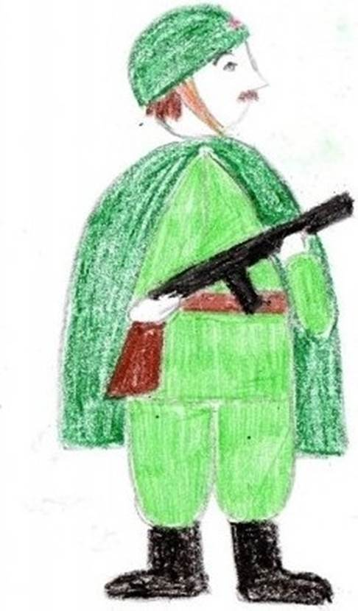

- Кто изображен на картине? Во что одет солдат, солдат?
Дети: Бушлат, брюки, шапка, перчатки, на ногах - сапоги.
-Что нужно знать для того чтобы нарисовать человека? (Нужно знать части тела)
Назовите их (Голова, туловище, 2 руки, 2 ноги)
С чего начнем рисовать? (С головы)
Что нарисуем потом (туловище)
Что нарисуем на следующем этапе? (Ноги и руки)
-Что еще нужно дорисовать солдату?
-Правильно солдатскую одежду: сапоги, каску, выделить детали на одежде и автомат.
- Тогда я вам предлагаю вам нарисовать солдата – защитника нашей Родины.
- Но перед этим разомнемся:
Пальчиковая гимнастика «Солдаты»
Мы солдаты, мы солдаты,
Бодрым шагом мы идём.
(Пальцы маршируют по столу.)
В нашу армию, ребята,
Просто так не попадёшь.
(Пальцы сжаты в кулак, указательный палец поднят вверх и покачивается вправо-влево.)
Нужно быть умелыми,
Сильными и смелыми.
(Ладонь вверх, пальцы растопырены, сжимаются и разжимаются).

-Приступай к рисованию. Возьми простой карандаш и нарисуйте контур человека. Помни, что рисовать контур надо с лёгким нажимом на карандаш, чтобы при последующем закрашивании изображения не оставалось жестких, грубых линий, Обратите внимание, закрашивать нужно аккуратно, не выходя за контур.

- Следующий этап – оживим наш рисунок, дополнив деталями: небо, земля, солнце
Рассматрите работу, отмечая выразительность, правильное расположение частей тела.

